盐城市伍佑中学高三年级摸底考试
历史试题
时间: 90分钟 总分: 100分
一、单项选择题:在每题列出的四个选项中，只有一项是最符合题目要求的(本部分共20
题，每题2.5分，共50分)。
1.汉高祖刘邦想废太子(吕后所生长子，即汉惠帝刘盈)而立戚姬之子赵王如意为新太子。
太子太傅叔孙通不但称历史上晋献公因废太子导致晋国乱政数十年，而且以死相谏。叔孙
通极力反对汉高祖废太子的主要原因是
A.维护宗法继承制度 B.坚守太子太傅辅佐之职责
C.极力维护吕后尊严 D. 根除影响政权稳定的隐患
2.下列思想主张中与 “为者败之，执者失之”的主张属同一-流派的是
A.人之所不学而能者，其良能也;所不虑而知者，其良知也
B. 故大人之务，将在於众贤而已
C. 知其不可奈何而安之若命，德之至也
D.爱臣太亲，必威其身;人臣太贵，必易主位
3.“它是一个 由学者组成的统治集团即文人学士集团来统治中国，他们为中国提供了一-种
赢得欧洲人敬佩的、有效而稳定的行政管理。......只要中国仍旧能够相对孤立地主导着东
亚，它就会继续提供稳定性和连续性。”材料意在强调
A.中央行政管理制度的有效、稳定
B.科举制促进了中华文明的稳定和持续
C.九品中正制使中国得以主导东亚
D.科举制使得中国相对孤立
4.王国维《宋元戏曲考》称:“凡一 一代有一-代之文....唐之诗、宋之词、元之曲，皆所
谓一代之文学，而后世莫能继焉者也。独元人之曲，为时既近，托体稍卑，故两朝史志与
四库集部，均不著于录;后世儒硕，皆鄙弃不复道。”这说明元曲
A.贴近生活，易受欢迎 B.地位卑下，大受批判
C.属于市民文化，受士大夫排斥 D. 雅俗共赏，流传至今
5.法国媒体曾刊登位回国士兵的陈述: “ 从北堂我们开向皇宫，修士们跟着我们去，他
们怂恿我们屠杀、抢劫。我们奉命在城中为所欲为三天，爱杀就杀，爱拿就拿，实际抢了
八天。”美国作家马克●吐温撰文记述:“仅在河北任丘县一处，美国基督传教士梅子明
以‘用人头抵人头’为口号，就杀害了中国无辜农民680人。”材料反映的这场战争
A.导致中国领土主权进一-步被破坏 B.迫使清政府允许其在华投资设厂
C.将战火从广东扩大到了华北地区 D.使列强获得武装控制京津的特权
6.英国传教士米赫斯认为:“革命军确有进步及改革之能力与走向，此清朝所绝不能有所
表示......如基督教国家对此运动加以阻挠而打倒之，诚为大可惜之事也。至其所奉特异
的基督教，虽仍有可议之处，然已远胜于中国人一向之偶像崇拜矣......对于双方战争，务
宜不再被牵涉入此旋涡，避免与各方面发生任何政府间的关系。”以下对材料理解错误的
是
A.对革命军的前途过于乐观 B.认为义和团运动有可取之处
C.不赞同革命军的特殊宗教 D.主张对太平天国运动持中立态度
7.1922 年10月，中共党员杨匏安曾指出:“中国是一个资本主义发达(展)最落后的国
家，国家的政权掌握在军阀官僚手里，目前革命第一步，就是打倒封建特权。为增大革命
势力起见，无产阶级和资产阶级都应联合作战，这是毫无疑义的。”下列对杨匏安观点理
解正确的是
A.成为了国共第-次合作的政治基础 B.揭开了国民大革命的序幕
C.富有创见的探讨了革命战略和策略 D.第一次提出民主革命纲领
8.下表据陈大伙《近代以来中国“民族复兴”的思想理路》相关内容编制，对表中内容解
读正确的是
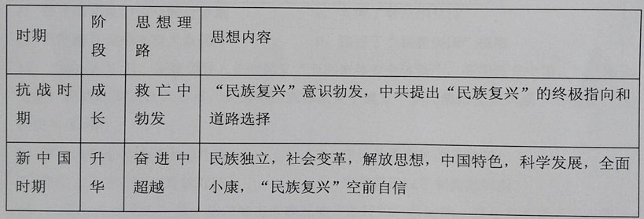①抗战时期民族的复兴依赖于国共合作打败日本帝国主义
②抗战时期中共所选择的道路是工农武装割据
③抗战时期民族复兴的理论指导来源于毛泽东的新民主主义理论
④新时期中国得以超越主要得益于中国特色社会主义建设理论的实践
A.①③④ B. ①②③ C. ②③④ D.①②③④
9.邓贤在《决定中国命运的700天》一书中这样 描述:(强渡黄泛区以后)最惊险的一
幕发生在淮河岸边。渡口没有船，也没有桥，河水又深又急难以徒涉，尾随的追兵已经赶
来，后卫阻击战全面爆发。紧急之中，司令员刘伯承亲自夜探淮河，经过寻访竟然找到一
处当地人过河的浅滩，为大军开辟一 条生路。 ”这段描述所反映的历史事件
A.结束了国民政府的反动统治 B.消灭了国民党军队的主力
C.造成了台湾与祖国大陆相分离 D.拉开了战略反攻的序幕
10.戴仕军在《李鸿章研究概述》中讲到:受中国社会发展进程不同特点的影响，关于李
鸿章的研究存在明显的时代烙印。大致分为三个时段: (一) 1949年前:奠定基础，毁誉
参半; (二) 1949- 1978 年:价值重建，批倒批臭; (三) 1979 年至今:初步繁荣，重新
评价。出现不同评价的主要原因是
A.时代特征影响评价标准 B.解放后受极左思潮的影响
C.史学界受阶级斗争史观的影响 D.李鸿章本身的复杂性与矛盾
11.1979年1月，邓小平几次接见萨姆努恩率领的美国参议院代表团都说道:
“中国不排除使用武力收复台湾，否则就等于捆住自己的手脚，使和平解决台湾问题变得不可能”;“如果台湾回归大陆，他可以保留自己的社会制度百年不变。”这些谈话
A.主张武力解决台湾问题
B.体现解决台湾问题政策的灵活性
C.不利于台湾问题的解决
D.达成“一个中国”的共识
12.下表是我国高考录取率 ( 指当年报考人数与录取人数之比)，这反映我国
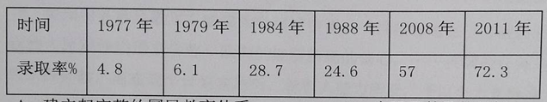
A.建立起完整的国民教育体系 B. 实现了普及的目标
C.高等教育逐渐走向大众化 D.践行了“科教兴国”战略
13. 1969年6月，苏联领导人鼓吹建立“亚洲集体安全体系”，妄图孤立中国。7月底8
月初，尼克松多次公开表示，美国不同意苏联关于建立“亚洲集体安全体系”的建议。这
些史实反映出
A. 中美关系正常化进程已开启
B.中美关系面临改善的契机
C.美苏在军事防务中直接对抗
D.中美苏构成了制衡的局面
14.“这(光荣革命)是一场由地主贵族发动并坚持的阶级运动，议会虽然勇于反对国王，
坚持自己的权利，同时却又把大部分人民拒之门外。”该观点意在说明光荣革命后
A.国王依然是政府首脑 B.议员选举有严格限制
C.新贵族操控行政机构 D.议会的地位受到挑战
15.下列表格中的现象， 说明了
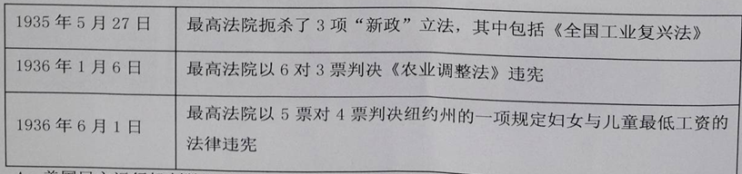
A.美国民主运行机制弊端显现 B.最高法院缺乏与时俱进理念
C.最高法院非常时期过度集权 D.宪法至上原则得到充分彰显
16.他们面临着双重使命:既要把人从禁欲主义的禁铜中解放出来，又要避免滑向纵欲主
义:既要声张自我牟利的正当性，又要将社会引向公序良俗:既要正视古典美德共同体一
去不复返，又要展示现代社会是一个“全民嘉年华”的年代。“ 他们”
A.肯定人性，追求幸福 B. 宣扬信仰自由，反对教会
C.鼓励追求财富，满足私欲 D. 宣扬理性，追求正义

17.如图是2019年4月10日由事件视界望远镜(EHT)
发布的人类历史上首张黑洞照片。据科学家的研究表
明，黑洞(Blackhole)是“一个时空曲率大到光都
无法从其事件视界逃脱的超大天体”，下列与这一相
关理论理解正确的是
A.对物理现象有预见作用
B. 揭示了时空的本质属性
C.是对微观世界认识的革命性进步
D.挑战了封建神学创世说
18.美国国务卿马歇尔在哈佛大学演讲中说:“挽救之道在于打破险恶的周期循环，恢复
欧洲人民对他们国家和整个欧洲的经济前途的信心。......美国的任务是以友好态度协助草
拟欧洲计划，而在这个计划实施后，就吾人能力所及，予以全力支持。”这一-任务
A.缓和了国际局势 B.推动了欧洲的政治一体化
C.造成了欧洲的分裂与对立 D. 确立了美国在欧洲的领导地位
19. 二月革命后，列宁动身回国，他在《给瑞士工人的告别信》中写道:
“俄国是一个农民国家，是欧洲最落后的国家之一。在这个国家里，社会主义不可能立刻直接取得胜利。”但“有可能使俄国革命变成全世界社会主义革命的序幕，变成全世界社会主义革命的一级阶梯。”对此理解正确的是
A.“落后”的俄国仍然是封建农奴制国家
B.“ 落后”使社会主义革命不能取得胜利
C.列宁基于国情对俄国革命有了正确定位
D.二月革命揭开世界社会主义革命“序幕”
20.欧洲某一流派作家的一个特征是崇尚自然，强调以外界区别于人类社会生活和人类本
性的自然观为对象来表现人性的自然本质，是现代工业文明引发了人的物欲追求，进而对
人性原有的质朴造成了缺失。下列与这个流派相一致的作品是
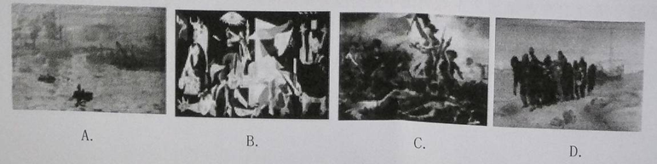
二、非选择题(本题总分50分: 21和22题各15分; 23和24题各10分。)
21.五四爱国运动是中国人民日渐自觉的理性民族主义时代的到来，开创了中国历史的新
篇章。阅读下列材料:
材料一 巴黎和会 前后的爱国运动，遍及海内外所有中国人中间，国人对以往的外交
政策及本国政府不再抱有希望。既如此，只有自己行动起来，“ 国民外交”成了响亮口号。
爱国各阶层将帝国主义侵略和对中国主权领土的破坏视为外敌与内奸共同作用的结果，这
表明此时中国民族主义运动发展到国民整体主动地将反帝反封建斗争结合起来的新阶段。
——摘编自卫金桂《论五四时期的中国民族主义》
材料二20 世纪20年代的国民革命，在“打倒列强除军阀”的共同目标下，工人、
农民、青年学生以及商人、妇女等各个阶层的广大民众都波动员起来。当时的因共两党，
-一个关注上层，一个关注下层;一个重视军事，个 重视民众。北伐战争的迅猛推进，时
论认为“枪与笔联合起来，所以到处如入无人之境”。
——摘编白张海鹏王编《中国近代通史》
材料三日军侵华暴行， 没能摧毁中华民族的抗战意志。正是因为“中华民族到了最
危险的时候”，所以爱国救亡运动风起云涌，抗日烽火在各地燃烧。地不分南北，人不分
民族，唤起了同仇敌忾、共赴国难的新的民族觉醒。这在中国历史上是前所末有的。
——沈祖炜《抗日战争与中国的民族主义》
材料四 五四运动以来的 100 年，中国青年满怀对祖国和人民的赤子之心，积极
投身党领导的革命、建设、改革伟....新时代中国青年，要有家国情怀，也要有人
类关怀，发扬中华文化崇尚的四海一家、 天下为公精神，为实现中华民族伟人复兴而奋斗，
为推动共建“带一路”、推动构建人类命运共同体而努力。
——习近平《在纪念五四运动100 周年大会上的讲话》
完成下列要求:
(1)据材料一，概括五四时期中国民族主义的内涵。(8 分)结合所学知识，指出导致这
一时 期中国民族主义高涨的社会背景。(4 分)

(2)据材料二并结合所学，归纳国民革命运动促进中国民族主义发展与深化的集中表现。
(2分)

(3) 据材料三并结合所学知识分析抗日战争是如何促进民族主义发展的。 (3分)

(4)据材料四，谈谈新时代下我国民族主义的新发展。(3 分)

22.近代以来，伴随西学东渐，东西方文明交流及融合在逐渐加强，如何将西方文明纳入
中国传统文化体系中，是国人一直在探索的话题。阅读下列材料:
材料一 康有为思想中最具价值的内容是关于大同的理论构想，它是以传统大同思想
为底本，糅合了西方人道主义、社会主义及民主政治思想的-一个创造。与康有为的大同理
想不同，孙中山的“大同主义”是现在型的行动纲领。孙中山说:“ 民生主义就是社会主
义，又名共产主义，即是大同主义。”这是他自己的理论发明，又集中了他解决中国社会
问题的一揽子方案。它的特点是选择和吸收西方各种社会主义学说的有用成分，同时又承
继了中国传统的大同思想。
——摘编自马勇等著 《近代中国与世界》
材料二 西方与中国和中国文化的第一次接触是十六世纪的事，但是真正对照和冲突
的时代到十九世纪才开始。我们是让-切观念、信仰、制度很自由地与西方文化慢慢接触，
慢慢接受感染，接受影响，于是有时起了-步步渐进的改革，也有时起了相当迅速或激烈
的变动。那种种自动的革除淘汰，那种种数不清的采纳吸收，都不会破坏这个站在受方的
文化的性格与价值。
——摘编自胡适《中国的传统与将来》
完成下列要求:
(1)据材料一概括康有 为思想的特点。(3 分)并结合所学知识，概述孙中山民生主义的
主要内容。(3分)

(2)根据材料并结合所学知识，围绕“变革与坚守”的主题，以近代中国的思想解放潮流
为例，写一篇小论文。(要求: 观点明确;史论结合; 逻辑严密;表述通畅; 280 字左右)(9分)

23.阅读下列材料:
材料一 19 世纪60年代的改革给领地农民的处境带来了新的变化:农民不仅摆脱地
主统治获得了自......会因素则日渐提高。一个人是否有成望， 在很大程度上决于他的
经济状况，他所担任的公取、所受的教育、同颇具影响力的人们的关系及其个人能力。就
对财富的崇拜而言，便有多种多样的表现行式。…...富裕农民受人尊敬，常有人前去讨教，
他们本身也都自以为是。
——(俄)米罗诺夫《俄国社会史》
材料二 日本地制改革始于 1869年，明治政府将各藩领主所辖版图(土地)和“户籍”
(人民)收归中央。伴随着地制改革，政府着手税制革新，新地税的税率固定为地价的百
分之三，律交纳货币， 保证了政府财政收入的稳定。 由于地税改革，农民有了人身、移
居、职业的自由，不再被紧紧地束缚在土地上了。
——摘编自汤晓黎《日本明治政府地税改革探析》
材料三 明治政府地制改革 大大增加了只收佃租不事经营的寄生地主的剥削收入。剥
削佃租的半封建寄生地主在日本百般受到扶植，拥有强大的势力，对军国主义的一切举措
坚决拥护。包括佃雇农在内的上千万农民的生活仍然十分贫困，直接造成了国内市场的极
端狭小和资金遗乏。改革后农民的抗争反而更加高涨。
——摘编白马克卉《世界文明史》
完成下列要求:
(1)据材料-并结合所学知识，指出俄国1861 年改革给农民带来了哪些“新的变化”?
(4分)

(2)依据材料二、材料三概括明治维新中地制改革所带来的积极影响与局限。(6分)

24.阅读下列材料:
材料一 甘地认为， 非暴力抵抗是印度争取摆脱英国殖民统治的唯一正确方法: 同时，
他认为非暴力抵抗并不意味着对外国统治和罪恶的屈服。他写道:“ 我深信假如只有在怯
懦和暴力内名之间加以选择时，我将永远选拌暴.....可是我认为非暴力比暴力要高明的
多。”“因此我并不足因为印度衰弱才号召印度实行卡暴力主义，而正是因为认识了印度
的力量我才号召印度实行非暴力主义。
——王春良《世界现代史诸问题》
材料二 如果说甘地的思想体系是独特的，那么，他的经济思想就是这个独特体系中
最为独特的部分。他揭露了资术主义城市的罪恶，大机器生产对工人的危害。甘地以恢复
于⊥纺织为中心所组成的经济模式，既有空想社会土义成分，又有向后看的倾向。他根据
自己独特的理论，在南非和印度倡导了独特的反帝斗争形式。在二十多年中，此起彼伏的
非暴力抵抗运动和工农群众的暴力斗争组成了反对英国殖民统治的强大合力。
——摘编 自彭树智《甘地思想的整体性和独特性》
材料三 很少有人去想， 在一个有着两忆多低教育人口的大国，将类宗教追求转化为
与法治逆向的政治诉求手段，必定包藏隐患。甘地的非暴力不仅在实践中出现种种问题，
在理论上也走向极端，逻辑混乱，令人困扰。一个标志就是宗教冲突绵延不断。
一一摘编自林达 《重读<甘地自传>》
完成下列要求:
(1)据材料一分析甘地采用非暴力思想的原因。(2 分)

(2)据材料二分析甘地思想的独特性。(3 分)井结合所学知识，概括甘地思想带给印度
的积极影响。(2 分)

(3)据材料三，概括作者认为日地的非暴力思想存在哪些弊端? (3分)
